Bedrijfsstatistiek
9.1a Het doel van (bedrijfs)kengetallen is het verkrijgen van inzicht in de samenhang tussen financiële (bedrijfseconomische) bedrijfsgegevens en/of tussen niet-financiële bedrijfsgegevens.
9.1b Indexcijfers zijn verhoudingscijfers die een kwantificeerbaar kenmerk van een bepaalde variabele in de verslagperiode uitdrukken in procenten van datzelfde kenmerk van die variabele in een basisperiode. Het indexcijfer in de basisperiode wordt altijd op 100 gesteld.
9.1c Standaardkengetallen geven aan wat de waarden van kengetallen zijn in een fictieve, gemiddelde, goed geleide onderneming. Standaardkengetallen lenen zich uitstekend voor externe bedrijfsvergelijking (benchmarking) en worden verstrekt door de brancheorganisaties.
9.d Onder bedrijfsvergelijking verstaan we de vergelijking tussen de bedrijfskengetallen en standaardkengetallen.
9.e Correct, indien toegevoegd: uit dezelfde branche.
9.2a Berekening van het verstrekte leverancierskrediet geschiedt op basis van de voortschrijdend gemiddelde, verstrekte krediettermijn van telkens 2 kwartalen:
1e kwartaal (145.000 + 220.000) / 2 = 182.500
2e kwartaal (220.000 + 430.000) / 2 = 325.000
3e kwartaal (430.000 + 360.000) / 2 = 395.000
4e kwartaal (360.000 + 160.000) / 2 = 260.000

Gemiddelde verstrekte krediet is: (182.500 + 325.000 + 395.000 + 260.000) / 4 = 290.625.
In dagen is de verstrekte krediettermijn: gemiddeld verstrekt krediet / omzet op rekening = (290.625 / 2.500.00) x 365 dagen = 43 dagen.
b.Berekening van het genoten leverancierskrediet geschiedt op basis van de voortschrijdend gemiddelde, genoten krediettermijn van telkens 2 kwartalen:
1e kwartaal (120.000 + 155.000) / 2 = 137.500
2e kwartaal (155.000 + 320.000) / 2 = 237.500
3e kwartaal (320.000 + 240.000) / 2 = 280.000
4e kwartaal (240.000 + 125.000) / 2 = 182.500

Gemiddelde genoten krediet is: (137.500 + 237.500 + 280.000 + 182.500) / 4 = 209.375.
In dagen is de genoten krediettermijn: gemiddeld genoten krediet / inkoopwaarde omzet = (209.625 / 1.700.00) x 365 dagen = 45 dagen.

9.3a RTV = bedrijfsresultaat* / gemiddeld geïnvesteerd totaal vermogen = 1.440.000 / (5.600.000 + 6.000.00) / 2 = 1.440.000 / 5.800.000 = 0,2483. In procenten is dat 100 x 0,2483 = 24,83%.
* Bedrijfsresultaat = nettowinst na aftrek belasting + belasting + rente op vreemd vermogen = nettowinst voor aftrek belasting + rente op vreemd vermogen = 1.200.000 + 240.000 = 1.440.000.
9.3b RVV = De rente op vreemd vermogen / gemiddeld geïnvesteerd vreemd vermogen = 240.000 / (1.700.000 + 1.900.000) / 2 = 240.000 / 1.800.000 = 0,1333. In procenten is dat 100 x 0,1333 = 13,33%.
9.3c REV voor aftrek belasting = nettowinst voor aftrek belasting /gemiddeld geïnvesteerd eigen vermogen = 1.200.000 / (3.200.000 + 3.700.000) / 2 = 1.200.000 / 3.450.000 = 0,3478.In procenten is dat 100 x 0,3478 = 34,78%.
REV na aftrek belasting = nettowinst na aftrek belasting /gemiddeld geïnvesteerd eigen vermogen = (1.200.000 – 40%) / (3.200.000 + 3.700.000) / 2 = 720.000 / 3.450.000 = 0,2087. In procenten is dat 100 x 0,2087 = 20,87%.
9.3d Solvabiliteitsratio = gemiddeld geïnvesteerd EV / gemiddeld geïnvesteerd TV. Vaak wordt in plaats van de solvabiliteitsratio de debt ratio gehanteerd die gelijk is aan de breuk: gemiddeld geïnvesteerd vreemd vermogen / gemiddeld geïnvesteerd totaal vermogen.
Solvabiliteitsratio per 31 december: geïnvesteerd eigen vermogen / geïnvesteerd totaal vermogen = 3.700.000 / 6.000.000 = 0,6167. In procenten is dat 61,67%. Als de solvabiliteitsratio bekend is, kan snel de debt ratio bepaald worden; de debt ratio is namelijk complementair aan de solvabiliteitsratio = 38,33%.
NB: in deze opgave wordt de solvabiliteit op enig tijdstip gevraagd, namelijk op 31 december. Zou de solvabiliteit over het gehele boekjaar gevraagd zijn, dan wordt het gemiddelde eigen en totaal vermogen van primo en ultimo lopend boekjaar (= verslagjaar) als uitgangspunt genomen.
9.3e De current ratio per 1 januari is vlottende activa / vlottende passiva = 1.700.000 / 1.000.000 = 1,7. NB: Liquide middelen worden ook tot de vlottende activa berekend.
9.3f De current ratio per 31 december is vlottende activa / vlottende passiva = 1.420.000 / 1.100.000 = 1,3. De current ratio is dus ten opzichte van die van 1 januari verslechterd.
NB In de opgave 9.3.f staat “De quick ratio per 31 december”. Dat moet zijn: De current ratio per 31 december.”
9.4a Berekening gemiddeld ziekteverzuimpercentage op basis van de vergelijking:
4% x 5d + 14% x 4d + 20% x 6d + 30% x 9d + 26% x 10d + 6% x 18d = 0,2 + 0,56 + 1,2 + 2,7 + 2,6 + 1.08 = 8,34%.
d = aantal ziektedagen als percentage van het aantal werkbare dagen.
9.4b Vergelijking mag niet zonder meer toegepast worden omdat de leeftijdsopbouw van het personeel van Hazelberg NV afwijkt van de standaardleeftijdsopbouw van de branche waartoe Hazelberg behoort.
9.4c De gemiddelde standaardleeftijdsopbouw die bij de gegeven leeftijdsklassen van toepassing is, luidt respectievelijk: 5% (4%), 20% (14%), 30% (20%), 20% (30%), 20% (26%) en 5% (6%).
Tussen haakjes staan de ziekteverzuimpercentages van Hazelberg.
Berekening ziekteverzuimpercentage dat wel vergelijkbaar is met dat van de gehele branche:
5% x 5d + 20% x 4d + 30% x 6d + 20% x 9d + 20% x 10d + 5% x 18 d = 0,25 + 0,8 + 1,8 + 1,8 + 2 + 0,9 = 7,55%; afgerond 7,6%.
9.4d Het verschil tussen uitkomst a en c wordt veroorzaakt door de afwijkende leeftijdsopbouw van Hazelberg ten opzichte van de standaard- of branchegegevens. Bij Hazelberg werken relatief meer oudere werknemers die het ziekteverzuim omhoog trekken.
9.4e Het ziekteverzuim van Hazelberg wijkt nauwelijks af van het gestandaardiseerde gemiddelde ziekteverzuim.

9.5a Bepaling via rekenkundige weg of de 80 / 20-regel voor dit wagenpark van toepassing is.
De 80 / 20-regel is een ervaringsregel en houdt in dat 80% van een massa bepaald wordt door 20% van de waarnemingen uit die statistische massa.
Berekening totaal gereden kilometers (=100%)
(Aantal wagens x gemiddeld aantal kilometers per wagen = totaal gereden kilometers)
5 x 8.500 = 42.500 km
10 x 10.000 = 100.000 km
14 x 13.000 = 182.000 km
18 x 17.500 = 315.000 km
20 x 25.000 = 500.000 km
17 x 40.000 = 680.000 km
8 x 60.000 = 480.000 km
6 x 100.000 = 600.000 km
2 x 120.000 = 240.000 km
Totaal gereden kilometers = 3.139.500 = 100%.

20% van de wagens zou dan volgens de 80 / 20 – regel een kilometertotaal gereden moeten hebben van: 80% x 3.139.500 = 2.511.600.
We berekenen het werkelijke aantal kilometers van 20% van de wagens met de hoogste gemiddelde aantal gereden kilometers:
2 x 120.000 + 6 x 100.000 + 8 x 60.000 + 4 x 40.000 = 240.000 + 600.000 + 480.000 + 160.000 = 1.480.000.
Dit aantal kilometers bedraagt (1.480.000 / 3.139.500 = 48%) van de totaal aantal gereden kilometers .
De 80 / 20-regel voldoet hier dus niet.

9.6a Per klasse kiezen we het klassenmidden als representatief. De vorderingen per klasse zijn respectievelijk:
Klasse Aantal debiteuren (f) klassenmidden (m) totale vordering (f x m)
1 92 50 euro 4.600 euro
2 73 150 10.950
3 40 350 14.000
4 24 750 18.000
5 19 1.500 28.500
6 13 3.500 45.500
7 8 7.500 60.000
8 6 15.000 90.000
Totaal 275 271.550

Als we de 80 / 20-regel rekenkundig toepassen, moet 20% van de grootste debiteuren zorgen voor een vordering van 80% van het totaal uitstaande bedrag, zijnde 80% x 271.550 = 217.240 euro.
20% van de debiteuren met de grootste vordering is: 20% x 275 = 55.
De 55 grootste debiteuren hebben uitstaan:
90.000 (6) + 60.000 (8) + 45.500 (13) + 28.500 (19) + 6.750 (9/24 x 18.000) = 230.750 euro.
(230.750 / 271.550) x 100% = 85%. Conclusie: de 80 / 20 – regel is geldig.

9.6b In geval van een grafische benadering van de 80 / 20-regel bepalen we voor zowel de aantallen debiteuren als voor de totale vorderingen in euro’s de relatieve cumulatieve verdelingen. We cumuleren in dit geval van groot naar klein.
Debiteuren Vorderingen
Vordering cumulatief cumulatief cumulatief cumulatief
absoluut relatief absoluut relatief
20.000 0 0,0% 0 0,0%
10.000 6 2,2% 90.000 33,3%
5.000 14 5,1% 150.000 55,2%
2.000 27 9,8% 195.500 71,9%
1.000 46 16,7% 224.000 82,5%
500 70 25,5% 242.000 89,1%
200 110 40,0% 256.000 94,3%
100 183 66,5% 266.950 98,3%
0 275 100,0% 271.550 100,0%

In onderstaande grafiek (volgt zsm)zijn de relatieve cumulatieve frequenties van zowel de debiteurenaantallen ( x-as) als van de uitstaande vorderingen (y-as) weergegeven.
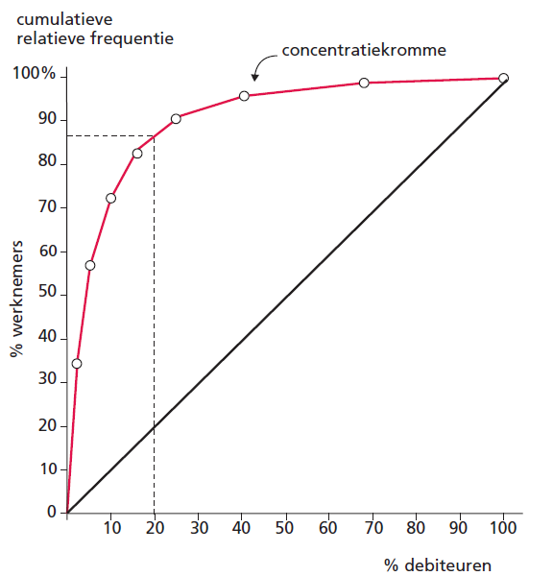
Wanneer we de punten verbinden, ontstaat een kromme lijn, die we de concentratiekromme noemen.

9.7a Het tekenen van een Z-grafiek veronderstelt allereerst de berekening van de cumulatieve omzetten per jaar en daarna de berekening van de voortschrijdende kwartaalsommen.
Jaar kwartaal omzet cumulatieve jaaromzet voortschrijdende 4-kwartaalsommen
(Bedragen x 1.000 euro)
- I 1.500 1.500
II 1.100 2.600
III 800 3.400
IV 1.700 5.100 5.100

I 1.550 1.550 5.150
II 1.210 2.760 5.260
III 840 3.600 5.300
IV 1.820 5.460 5.420

I 1.750 1.750 5.620
II 1.150 2.900 5.560
III 980 3.880 5.700
IV 1.970 5.850 5.850

De tabel geeft inzicht in de kwartaalomzet (onderste, horizontale deel van de Z), in de gecumuleerde bedragen per periode (stijgende, diagonale deel van de Z) en in het voortschrijdend jaartotaal of movingannualtotal (bovenste, horizontale deel van de Z.)
Van jaar 2 en 3 kan afzonderlijk de Z-grafiek getekend worden. Beide grafieken kunnen ook in een figuur weergegeven worden, waardoor snel de ontwikkeling van de omzet over 2 opeenvolgende jaren vergeleken kan worden vanuit verschillende perspectieven.

b. Om de voortschrijdende 4-kwartaalsommen of jaartotalen van jaar 1 te berekenen, hebben we de omzetten van kwartaal I, II en III nodig van het aan jaar 1 voorafgaande jaar. Deze gegevens ontbreken echter zodat de top van de of het bovenste, horizontale deel van de Z-grafiek – die de trendmatige ontwikkeling van de omzet weergeeft en seizoensinvloeden uitschakelt – niet weergegeven kan worden.

9.8a Omzet per regio x 1.000 euro

Jaar Kwartaal Regio A Cumulatieve jaaromzet MAT
2012 I 256 256
II 318 574
III 160 734
IV 200 934 934

2013 I 270 270 948
II 342 612 972
III 184 796 996
IV 228 1.024 1.024

Omzet per regio x 1.000 euro

Jaar Kwartaal Regio B Cumulatieve jaaromzet MAT
2012 I 87 87
II 56 143
III 38 181
IV 105 286 286

2013 I 78 78 277
II 50 128 271
III 30 158 263
IV 93 251 251

Op basis van bovenstaande gegevens kunnen voor regio A en B de Z-grafieken geconstrueerd worden. Hiertoe staat de tijd op de X-as en de omzetgegevens van A en B op respectievelijk de rechter en linker y-as. Om de grafieken leesbaar en vergelijkbaar te houden, is het van belang eerst de vaste verhouding tussen de gegevens van A en B te bepalen. Dat gebeurt op basis van het rekenkundig gemiddelde van de kwartaalomzet 2013. Voor regio A is dat 1.024 / 4 = 256 en voor regio B is dat 251 / 4 = 63. De verhouding tussen de A-omzetten en B-omzetten is dus (ongeveer) 4 : 1.
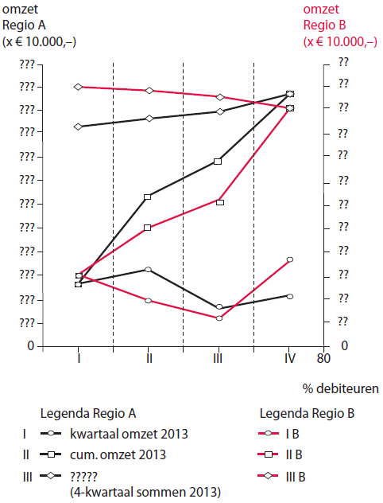

De Z-grafieken2013 die hierboven voor regio A en B zijn weergegeven,geven inzicht in:
- De kwartaalomzetten of seizoenbeweging (horizontale deel van de basis van de Z-grafiek);
- De gecumuleerde kwartaalomzetten per jaar (stijgende, diagonale deel van de Z-grafiek);
- De voortschrijdende jaaromzetten geschoond van seizoeninvloeden ( horizontale deel van de top van de Z-grafiek.

9.8b De conclusie die we ten aanzien van de omzetten in regio A en B uit de vergelijking van de beide Z-grafieken (zie 9.8a)kunnen trekken, is dat de voortschrijdende jaaromzetten van regio A een opwaartse trend vertonen en die van regio B een neerwaartse trend vertonen.

9.8c De top van de Z-grafieken is geschoond van seizoensinvloeden en verloopt daardoor vlakker dan de basis van de grafiek waarin de feitelijke gegevens worden afgebeeld en die bijgevolg de seizoensbeweging zichtbaar maken.
9.9a 1,25: productiekosten in geldeenheden per eenheid product (variabele kosten);
40.000: constante kosten van de gehele productie in geldeenheden.

9.9b als de zwarte lijn in figuur 9.5 uit het boek;
snijpunt met verticale as: 40
tweede punt op de lijn: 20 op de horizontale as, 65 op de verticale as
boven verticale as: kosten (× € 1.000) met
onder horizontale as: afzet (× 1.000 stuks)

9.9c 3,75: prijs in geldeenheden per eenheid product.

9.9d als de zwarte en de rode lijn in figuur 9.5 van het boek; de zwarte lijn als in 9.9b;
de rode lijn door het snijpunt van de assen en door het punt met coördinaten (16 ; 60), hetgeen ook op de zwarte lijn ligt;
boven de verticale as: omzet/kosten (× € 1.000)

9.9e snijpunt van zwarte en rode lijn; A is circa 16

9.9f TO = TK
3,75A = 1,25A + 40.000
2,5A = 40.000
A = $\frac{40.000}{2,5}$ = 16.000 (eenheden product)

9.10 TK = 18A + 2,4 mln
TO = 30A
TO = TK
30A = 18A + 2,4 mln
12A = 2,4 mln
A = 0,2 mln = 120.000 stuks

9.11 De te verwachten omzet is 840.000 euro. Brutowinst is 25%. Dus de inkoopwaarde van de omzet is 75% x 840.000 = 630.000 euro op jaarbasis.

Omzetten in de kwartalen zijn in indexcijfers respectievelijk: 115, 85, 60 en 140.
De te verwachten omzet kwartaal I is (115 / 400) x 840 = 241,5
De te verwachten omzet kwartaal II is (85 / 400) x 840 = 178,5
De te verwachten omzet kwartaal III is (60 / 400) x 840 = 126,0
De te verwachten omzet kwartaal IV is (140 / 400) x 840 = 294,0.

De inkoopwaarde in elk kwartalen is dan:
Kwartaal I is ( 0,75 x 241,5 x 1.000 euro) 181.125 euro.
Kwartaal I is ( 0,75 x 178,5 x 1.000 euro) 133.875 euro.
Kwartaal I is ( 0,75 x 126,0 x 1.000 euro) 94.500 euro.
Kwartaal I is ( 0,75 x 294,0 x 1.000 euro) 220.500 euro.
Totale inkoopwaarde op jaarbasis 630.000 euro (zie ook hierboven).

De voorraadwaarde is 50% van de inkoopwaarde van de omzet.
De waarde van de voorraad is dan per kwartaal:
Kwartaal I is 50% x 181.125 = 90.562,50 euro.
Kwartaal II is 50% x 133.875 = 66.937,50 euro.
Kwartaal III is 50% x 94.500 = 47.250,00 euro
Kwartaal IV is 50% x 220.500 = 110.250,00 euro
Totaal voorraadwaarde op jaarbasis = 315.000 euro.

Berekening omzetduur van de gemiddelde voorraad.
We gaan gemakshalve uit van 360 dagen per jaar of 90 dagen per kwartaal.
Opslagduur of omzet gemiddelde voorraad is:
gemiddelde voorraad per kwartaal / inkoopwaarde.

